凯莱英 职等你来
凯莱英2020校园招聘 www.asymchem.com 股票代码（002821）

集团简介：
凯莱英医药集团（股票代码：002821.SZ）是一家技术领先的国际医药外包综合服务企业，1998年由首批中组部“千人计划”国家特聘专家洪浩博士在天津经济技术开发区（隶属于滨海新区）注册成立。多年来坚持以“国际标准，中国优势，技术驱动，绿色为本”为企业发展战略，致力于为临床新药提供工艺研发及制备，以及为已上市专利药提供持续工艺优化并运用于规模化生产。主要服务的药品类型为创新药和专利期内上市药，服务药品涉及抗病毒、抗肿瘤、抗感染、心血 管疾病、神经系统疾病、糖尿病等多个重大疾病治疗领域。目前资产超过20亿元，拥有10余家研发、生产、销售子公司及办事处，为包括默沙东、辉瑞等全球知名制药公司服务，是其中两家大型制药公司的长期战略合作伙伴，同全球排名TOP15的跨国制药企业展开深度合作，并以特有的“研发-生产-临床支持”一站式服务大力支持国内外各创新型药企！
公司已拥有3600余名正式员工，其中“千人计划”国家特聘专家1名，天津市“外专千人计划”专家2名，具有国外顶级制药公司10年以上工作经验的权威专家和管理人才20余人，博士100余人，硕士530余人。建有国家级企业技术中心、绿色制药技术国家地方联合工程实验室、国家博士后科研工作站，并与国投创新联手打造新药基金助力健康产业。先后荣获“中国十大CMO企业”、“天津市科技小巨人领军企业”、“2014年度开发区百强企业”、“2015年度开发区百强企业”、“2016年度开发区百强企业”等诸多荣誉，并入选第一批绿色制造体系示范单位-绿色工厂。
福利待遇：
公司不仅拥有一流的实验室和工作环境，还为每位员工提供良好的住宿，饮食和生活娱乐条件，定期组织丰富多彩的体育比赛、亲子活动、校友会活动、俱乐部活动和户外旅游活动等，另外我们为需要购房员工提供一定的购房免息贷款，我们相信只有更好的生活，才能更好的工作。
公司坚持以人为本，为员工提供同行业最有竞争力的薪资待遇，为激发员工创新潜能，强化优胜意识，公司发布实施了一系列特别激励项目，以短期、中期、长期激励组合实现员工价值与企业价值的统一
1、具有市场竞争力的薪酬；
2、食宿福利；
3、解决天津市户口，缴纳五险一金；
4、提供限额的购房免息贷款（首次在天津市购房）；
5、年度免费体检、旅游、聚餐、各类文体活动；
6、通勤班车；
7、各类假期：法定节假日、年休假、高温假、项目假等，
8、额外激励：季度绩效奖金、年终奖金、董事长特别贡献奖及其他激励政策以及福利津贴等。

招聘岗位及专业要求

部门/岗位 | 学历 | 地点/人数 | 专业
研发类 | 本科、硕士、博士 | 天津240人，上海10人，敦化10人，阜新5人 | 化学、有机化学、药物化学、生物化学、应用化学、药学、药剂学、药物合成、不对称合成、天然产物全合成、精馏、生物工程、生物化学与分子生物学、生物制药，等相关专业
生产类 | 本科 | 天津50人，上海10人，敦化170人，阜新30人 | 化工、应用化学、有机化学、化学、制药，等相关专业
分析&QC&QA | 本科、硕士、博士 | 天津100人，上海10人，敦化100人，阜新10人 | 药剂学、化学、制药工程、分析化学、有机化学、药学、分析或化学或微生物、生物工程、生物化学与分子生物学、生物制药，等相关专业
设备&EHS | 本科、硕士 | 天津10人,敦化10人阜新5人 | 化学工程与工艺、化工机械、制药工程、过程控制与装备工程，环境、安全管理等相关专业
市场/采购/供应部/项目管理专员 | 本科、硕士 | 天津10人,上海1人（市场）,敦化4，阜新1人 | 化学、有机化学、分析化学、制药、化工、医药、物流等相关专业
制剂研发 | 硕士、博士 | 天津10人 | 药剂学
制剂分析&QC | 本科、硕士、博士 | 天津25人 | 药学、药剂学、药物化学、分析化学
制剂生产 | 本科 | 天津20人 | 药学、药剂学
创新中心（临床研究管理培训生） | 本科、硕士、博士 | 天津10人、北京10人、上海10人 | 医学、药学

应聘说明：
个人简历，请发送至电子邮箱：hr@asymchem.com.cn，邮件主题请注明“姓名-学校-专业-应聘职位-工作地点”。
文职岗位应聘人员请提供近期全身生活照1张，硕士、博士应聘人员请提供硕博期间研究工作总结。

联系方式：
天津公司  地址：天津经济技术开发区第七大街71号  电话：022-66252888 | 阜新公司  辽宁省阜新高新技术产业开发区开发大街90号电话：0418-2774999 | 敦化公司  吉林省敦化经济技术开发区  电话：0433-8971736 | 上海公司（生物大分子）  上海市金山区金争路855弄12号7-8幢  电话：021-60272068
北京公司  北京市朝阳区朝阳门外大街18号丰联广场10层凯莱英公司  电话：010- 85728090 | 天津药物临床研究技术创新中心  天津市河东区海河东路国泰桥南侧棉三创意街区贰号楼2-6。  电话：022-23308177 | 上海公司（创新中心-BA检测）  上海市金山区金山工业区漕廊公路2888号8幢  电话：021-60139198 | 上海公司（创新中心）  上海市浦东新区国展路839号华电大厦20层  电话：021-60139198

公司公众号 HR公众号
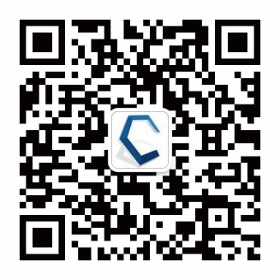
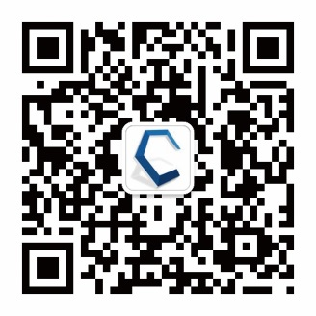

公司公众号 HR公众号

